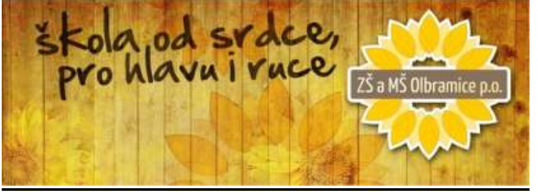

Vstupní osobní dotazník dítěte

Jméno a příjmení dítěte:……………………………………………………….
- S čím si Vaše dítě hraje nejraději?
- Kterou pohádkovou postavu nebo jakou pohádku má nejraději?
- Má oblíbenou písničku? Jakou?
- Kreslí rádo?
- Bojí se něčeho?
- Jaké jídlo má nejraději?
- Které jídlo nemá rádo nebo nemůže jíst?
- Umí jíst samo?
- Zvládá hygienu? (malá a velká)
- Dokáže se obléknout?
- Dokáže se obout?
- Spí po obědě?
Děkujeme ☺

